Source Wikipédia
Le rayonnement infrarouge (IR) est un rayonnement électromagnétique de longueur d'onde supérieure à celle du spectre visible mais plus courte que celle des micro-ondes ou du domaine térahertz.

Découpage ISO[modifier | modifier le code]
L'ISO 20473:2007 spécifie la division du rayonnement optique en bandes spectrales pour l'optique et la photonique, sauf pour les applications d'éclairage ou de télécommunication ou à la protection contre les risques de rayonnement optique dans les zones de travail⁵.
Désignation | Abréviation | Longueur d'onde
Infrarouge proche | PIR | 0,78 – 3 µm
Infrarouge moyen | MIR | 3 – 50 µm
Infrarouge lointain | LIR | 50 µm – 5 mm

Découpage CIE[modifier | modifier le code]
La Commission internationale de l'éclairage (CIE) recommande dans le domaine de la photobiologie et de la photochimie le découpage du domaine infra-rouge en trois domaines⁶.
Abréviation | Longueur d'onde | Fréquence
IR-A | 700 nm – 1 400 nm (0,7 µm – 1,4 µm) | 215 THz - 430 THz
IR-B | 1 400 nm – 3 000 nm (1,4 µm – 3 µm) | 100 THz - 215 THz
IR-C | 3 000 nm – 1 mm (3 µm – 1 000 µm) | 300 GHz - 100 THz

Utilisations[modifier | modifier le code]

Chauffage[modifier | modifier le code]
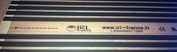
Chauffage à infrarouge lointain (IRL).
Article détaillé : Chauffage radiant.
Les lampes à émission infrarouge sont utilisées dans la vie quotidienne, notamment dans les plaques de cuisson en vitrocéramique⁸. Les secteurs de l'automobile, l'agroalimentaire, les textiles, la plasturgie, le formatage des matières, les soins du corps, etc. utilisent des applications de chauffage par émission d'infrarouge.

Vision nocturne[modifier | modifier le code]
Article détaillé : Vision de nuit.
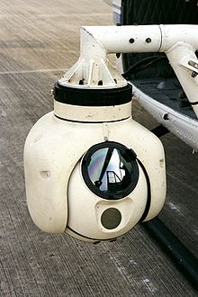
Caméra infrarouge de marque FLIR (Forward Looking Infrared Radar), montée sur un hélicoptère UH-1 Huey⁹
Les équipements de vision de nuit utilisent les infrarouges lorsque la quantité de lumière visible est trop faible pour voir les objets. Le rayonnement est détecté, puis amplifié pour l'afficher sur un écran : les objets les plus chauds semblant être les plus lumineux. Dans certains cas un projecteur d'infrarouge associé au système de vision, permet de visualiser des objets sans chaleur intrinsèque, par réflexion, cette lumière étant émise hors du spectre visible, elle est donc invisible à l’œil nu (actuellement ce sont souvent des spots LED qui sont utilisés).

Thermographie infrarouge[modifier | modifier le code]
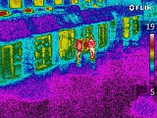
Thermographie de rue ¹⁰
Article détaillé : Thermographie infrarouge.
Il faut également ajouter comme utilisation, en plus de la vision de nuit, tout le domaine de la thermographie infrarouge permettant de voir et de mesurer à distance et sans contact la température d'objets cibles.

Photographie infrarouge[modifier | modifier le code]
Article détaillé : Photographie infrarouge.
Des photographies argentiques et numériques, en couleur ou en noir et blanc, peuvent être faites sur les longueurs d'onde correspondant à l'infrarouge proche (de 780 nm à 900 nm). Ces photographies ont un intérêt artistique car elles montrent des scènes à l'ambiance étrange, et un intérêt biologique car elles permettent entre autres de repérer l'activité chlorophyllienne¹¹.

Réflectographie infrarouge[modifier | modifier le code]
Article détaillé : Réflectographie infrarouge.
La réflectographie infrarouge est une méthode d'investigation basée sur la lumière infrarouge et permettant de visualiser des couches de carbone cachées par des pigments de peinture. Typiquement, elle permet en peinture d'étudier les dessins préparatoires de peintures sur toiles et des repentirs qui sont cachés par la peinture finale.

Guidage[modifier | modifier le code]
Article détaillé : Guidage de missile.
Article détaillé : Guidage de missile par infrarouge.
Les infrarouges sont également utilisés dans le domaine militaire pour le guidage des missiles air-air ou sol-air : un détecteur infrarouge guide alors le missile vers la source de chaleur que constitue le (ou les) réacteur de l'avion cible. De tels missiles peuvent être évités par des manœuvres spéciales (alignement avec le Soleil) ou par l'utilisation de leurres thermiques.

Contre-mesure anti-missiles[modifier | modifier le code]
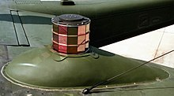
Brouilleur de récepteur infrarouge, posé sur un avion militaire, ici un OV-10 Bronco.
Il existe également des brouilleurs pour contrer les détecteurs infrarouges des missiles que l'on pose directement sur la carlingue. Ils servent à émettre une grande quantité de rayonnement infrarouge modulé de façon à diminuer les performances des missiles lancés sur leur cible.

Détecteurs d'intrusion[modifier | modifier le code]
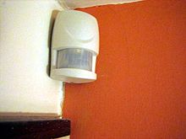
Détecteur de présence à infrarouge
Certains capteurs de proximité (associés aux systèmes de détection d'intrusion) appelés IRP (pour Infra Rouge Passif), utilisent le rayonnement en infrarouge émis par l'ensemble des objets du local surveillé (y compris les murs). La pénétration d'un individu provoque une modification du rayonnement. Lorsque cette modification est constatée sur plusieurs faisceaux (découpage du rayonnement total de la pièce par une lentille de Fresnel), un contact électrique envoie une information d'alarme à la centrale.

Communication[modifier | modifier le code]
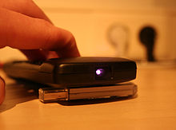
Télécommande à infrarouge
DévelopperCette section ne cite pas suffisamment ses sources (février 2012).
Les systèmes de transmission à courte distance se basent souvent sur des rayonnements infrarouges modulés. Ils ont l'avantage de rester confinés dans les locaux d'emploi, et contrairement aux ondes radio, ils n'interfèrent pas avec les autres signaux électromagnétiques comme les signaux de télévision. Plusieurs protocoles, comme le RC5 de Philips, SIRCS pour Sony, sont largement utilisés pour les télécommandes.
Des ordinateurs communiquent par infrarouges avec leurs périphériques. Les appareils sont généralement conformes aux standards IrDA. Ils sont très utilisés dans le domaine de la robotique. Certaines étiquettes numériques industrielles utilisent aussi une porteuse infrarouge pour transmettre des données cryptéés entre le transmetteur et l'étiquette.
Des systèmes de diffusion sonore, soit pour l'audiovisuel domestique, soit pour la diffusion de l'interprétation de conférence, utilisent des infrarouges, soit en analogique avec une fréquence porteuse modulée, soit en numérique. Leur usage limite par principe la diffusion au local où se trouvent les radiateurs infrarouge, facilitant la confidentialité et évitant les interférences.

